**Git-이클립스-연동-협업하기-3-pull-push**

**1. 앞서서 팀원들의 소스를 merge 했다면 마스터 가 변경된 상태이다**

**이 원격저장소에 있는 내용을 내 로컬 저장소로 pull 해와야한다.**

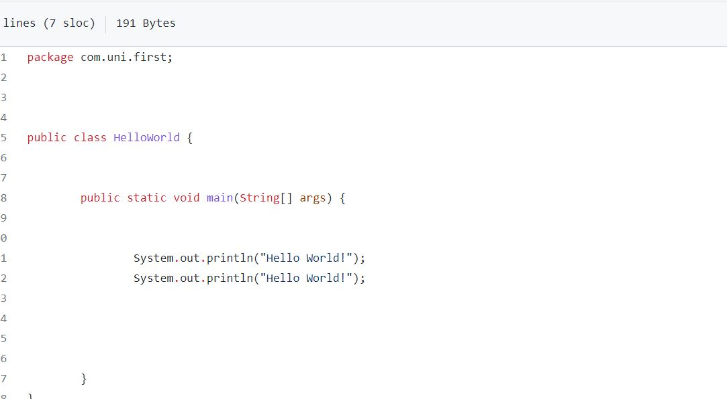

**2. team -> switch to 로 master 로 이동한다.**

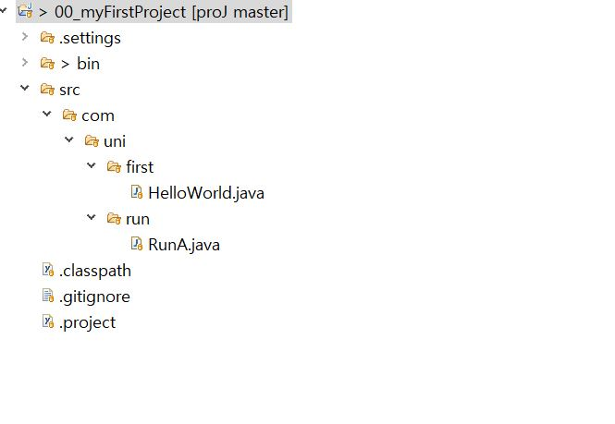

**3. team pull 클릭! 하고 아래와같이 진행**

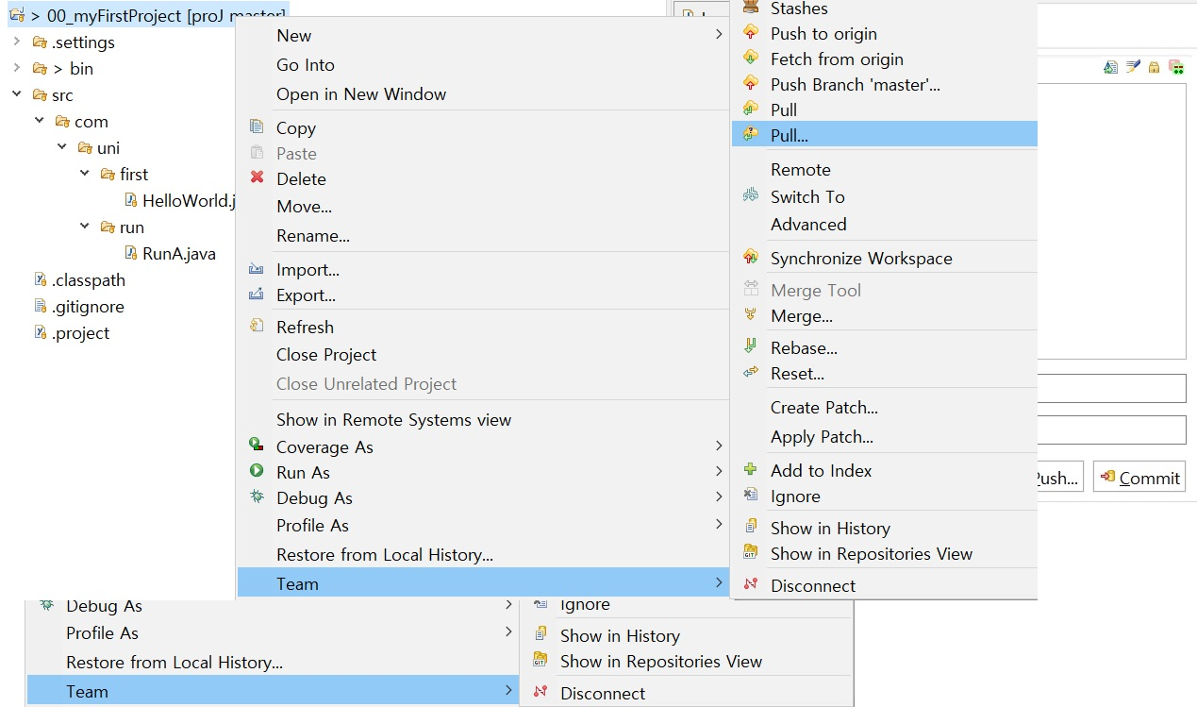

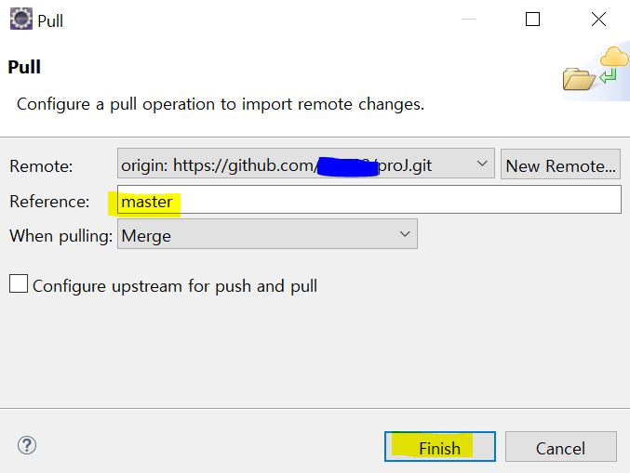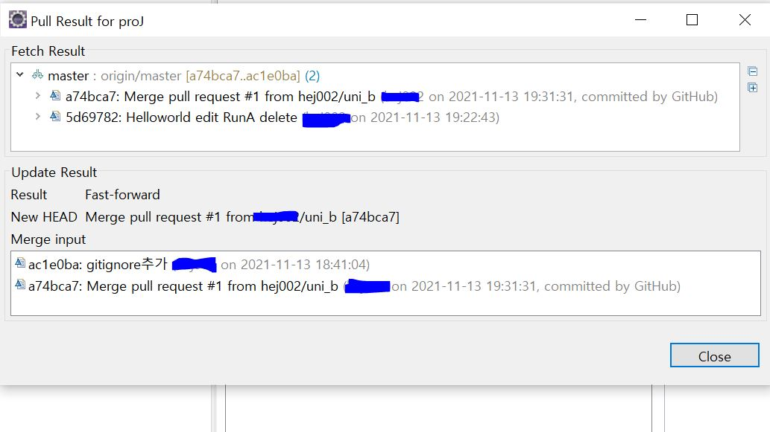

**4. uni_b 가 수정한 내용이 받아졌다.**

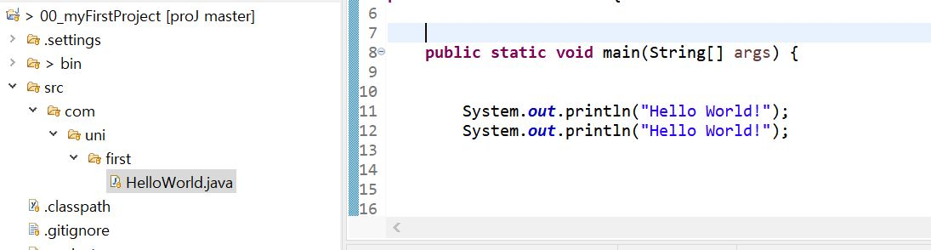

**5. 한번더 test !! 깃 허브에 원격저장소에서  소스를 머지했고 수정되었다고 가정하자**

**(원격저장소에서 소스수정하고온다)**

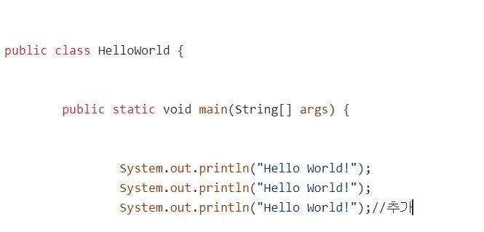

**6. master 로 이동하고 pull 한다 . 내소스를 수정하기전에 항상 pull 하고 시작하자 !**

**(원격저장소에서 수정된내용이 master 에서 fetch + merge 된다.  따라서 제대로 받아와졌는지 확인하자 !)**



**7. 다시 uni_b 로 이동하자 !**

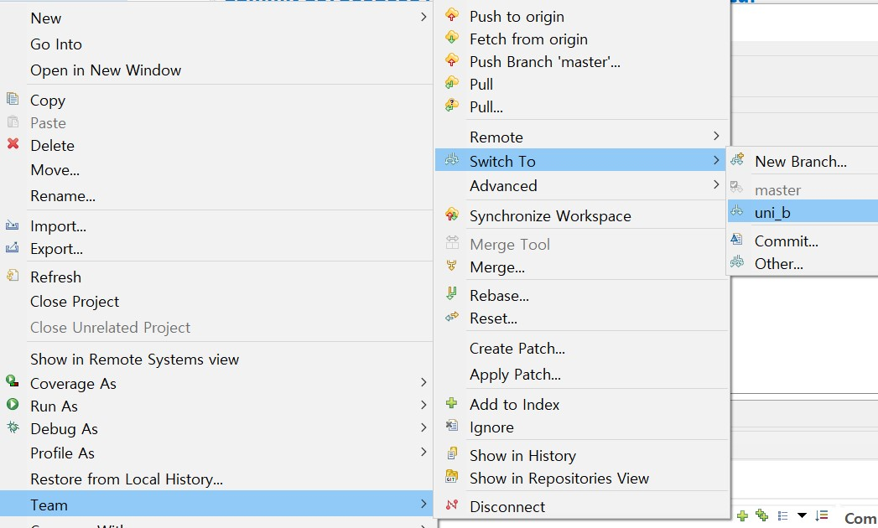

**8. Merge 하기 - 아래와같이 진행 master 선택 !!**

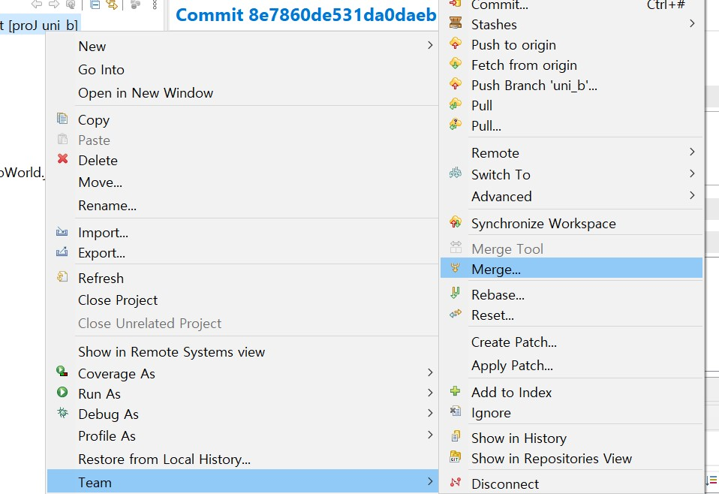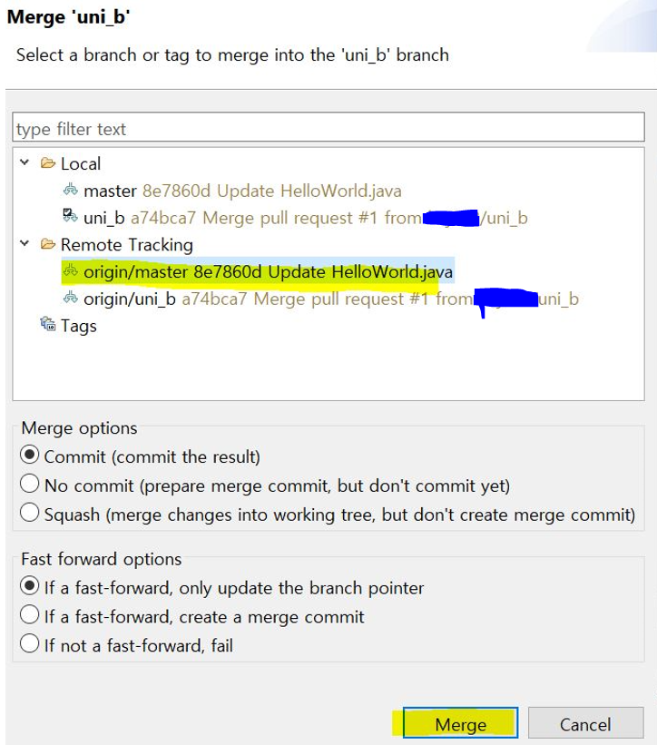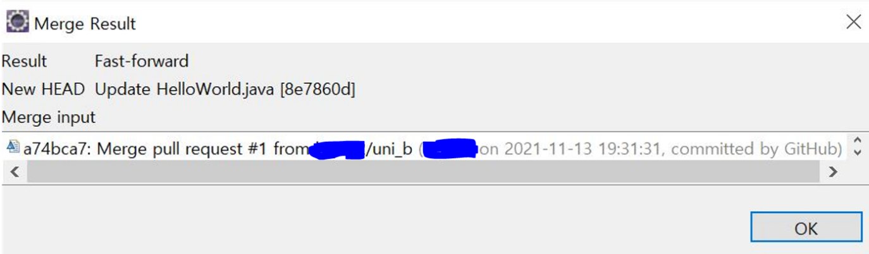

**9. 확인 !!**

